Инструкция по прохождению онлайн обучения
С 2018 года спортсмены – участники Первенств России по легкой атлетике обязаны в качестве условия допуска иметь сертификат, удостоверяющий прохождение дистанционного обучения по курсу «Антидопинг» и итогового тестирования на проверку полученных знаний.
Ниже представлена инструкция по прохождению обучения и выполнению данного требования.
Данный сертификат выдается на один календарный год, т.е. после прохождения обучения в 2017 году выдается сертификат, действующий до конца 2017 года. По итогам прохождения обучения в 2018 году выдается сертификат, действующий до конца 2018 года. Для участия в соревнованиях в 2018 году принимается сертификат, как выданный в конце 2017 года, так и в 2018 году.
Внимание! Прохождение обучения занимает 1,5- 2 часа. При желании можно вернуться повторно на страницы пройденного обучения для повторения материала.
Внимание! Проходить обучение необходимо заранее, а не накануне соревнований, так как при регистрации в системе онлайн обучения могут быть задержки до 2х дней.
Для начала обучения необходимо зайти на сайт Российского антидопингового агентства в раздел «Онлайн обучение»
http://www.rusada.ru/education/online-training/
Спортсмену необходимо зарегистрироваться в системе и создать учетную запись. Внимание! При регистрации используйте настоящие имя и фамилию, так как именно на указанные при регистрации данные будет выдан сертификат по итогам обучения.
Для начала регистрации необходимо нажать на значок :

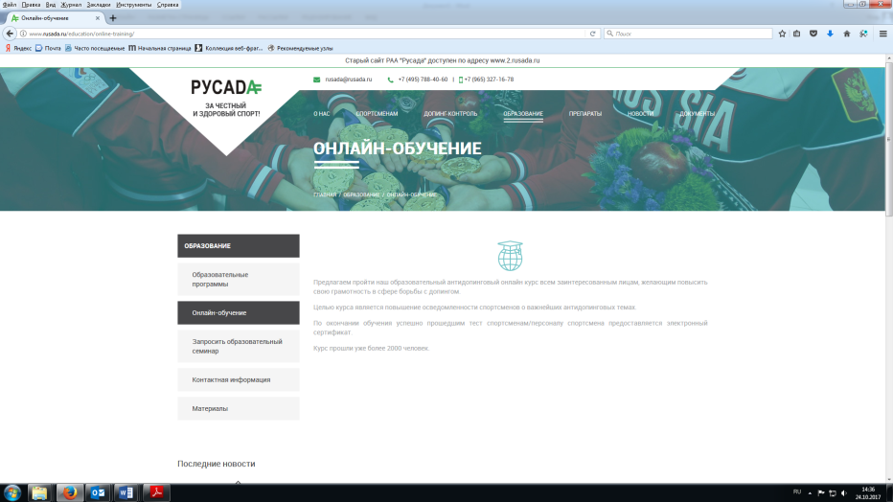

Зарегистрироваться:
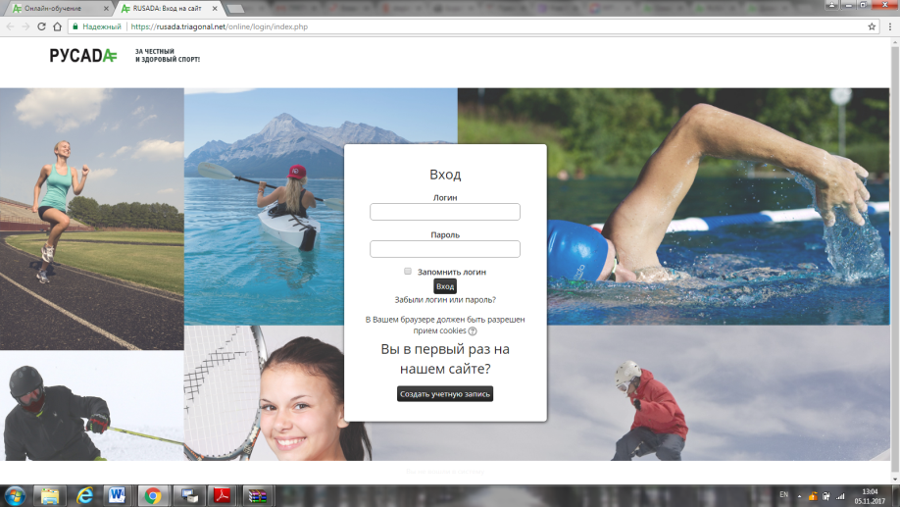

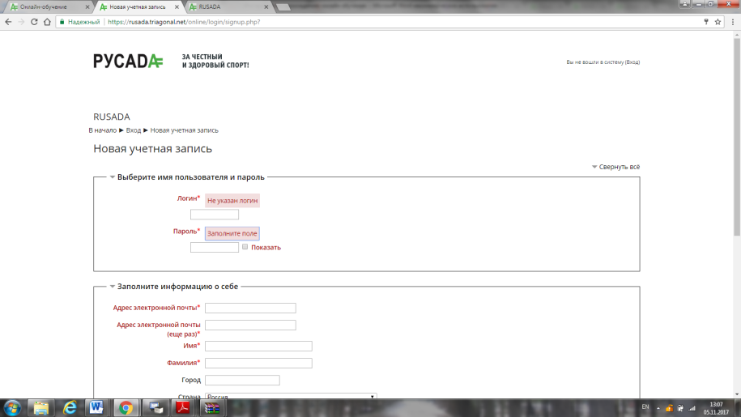
И приступить к обучению по программе: «Антидопинг», нажав на «Антидопинговый курс»
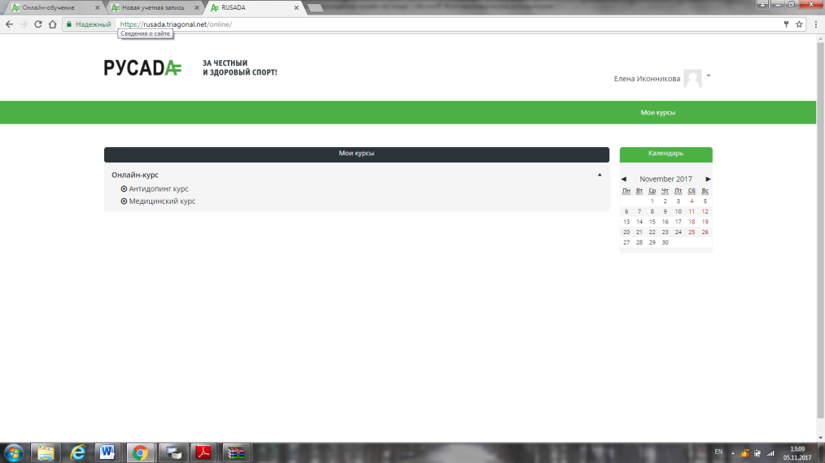

Внимание! Вы можете перейти к тесту только после того, как 80% материалов курса освоено (прослушано, прочтено и просмотрено). Другими словами, Вы не сможете перейти к тестированию, если просто перелистнете страницы или пропустите отдельные главы. Сертификат можно получить после успешной сдачи теста на 80% и выше.
Для прохождения курса Вам необходимо использовать наушники или колонки.

После прохождения обучения, Вам необходимо ответить на вопросы для проверки полученных знаний (тест состоит из 24 вопросов)
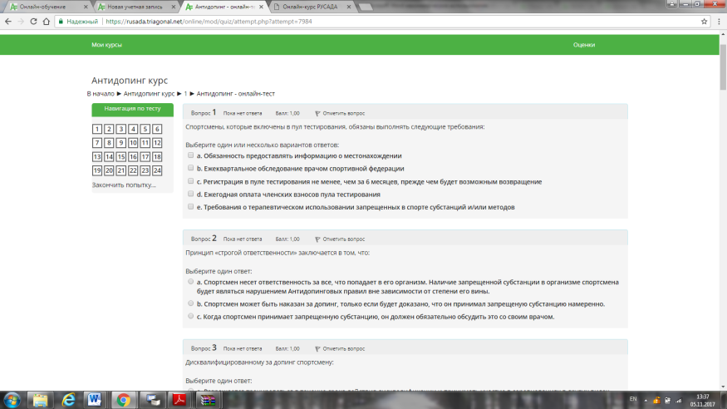
После успешного прохождения тестирования Вам выдается сертификат (в электронном виде)
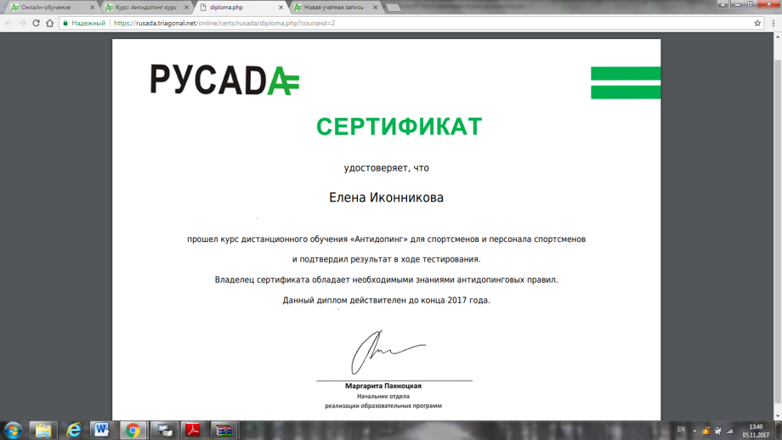

Информацию о наличии такого сертификата предоставляют в ВФЛА при подаче заявке на участие в соревнованиях.
Сертификат необходимо выслать на электронный адрес:
vfla-sport@mail.ru
После этого будет сделана отметка в системе заявок ВФЛА:
http://sport.rusathletics.com/
На начальном этапе отметка делается ВФЛА !
В случае отсутствия отметки в системе регион не сможет добавить спортсмена в электронную заявку на конкретное соревнование. В этом случае необходимо связаться с отделом спортивных программ ВФЛА
+7 495 725 46 47

